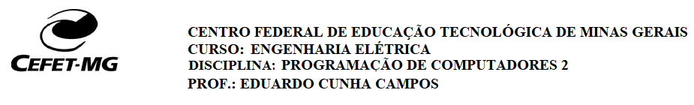

Prática 09: Arquivos

- Faça um programa que receba do usuário um arquivo texto e mostre na tela quantas linhas esse arquivo possui.

- Faça um programa que receba do usuário um arquivo texto e mostre na tela quantas letras são vogais.

- Faça um programa que receba do usuário um arquivo texto e mostre na tela quantas letras são vogais e quantas são consoantes.

- Desenvolver um programa que leia o conteúdo de um arquivo e cria um arquivo com o mesmo conteúdo, mas com todas as letras minúsculas convertidas para maiúsculas. Os nomes dos arquivos serão fornecidos, via teclado, pelo usuário.

- Faça um programa no qual o usuário informa o nome do arquivo e uma palavra, e retorne o número de vezes que aquela palavra aparece no arquivo.

